**Uso de la web**

1. **Landing Page**

**La landing page o página de inicio está conformada por distintas secciones.**

* **Encabezada por la barra de navegación o cabecera, con dos botones que te dirigen al inicio de nuevo (landing page), botón INICIO o el logotipo de BARCELONA DESCONOCIDA.**
* **Actividades: Un botón que te dirige a las actividades publicadas.**
* **Api: que te dirige a el manual y especificaciones técnicas.**
* **Help: dónde se hace mención al equipo, nosotros, las tecnologías usadas y una sección para enviar sugerencias, incidencias o fallos, aún no operativa.**
* **Registrarse: para efectuar el registro.**
* **Inicio de sesión: para abrir sesión.**

**Más abajo en la imagen y eslogan de bienvenida el botón empezar te dirigirá a las actividades publicadas para que la consulta sea rápida o a iniciar sesión si aún no se ha iniciado.**

**Después un vídeo con música introductoria que se puede detener o ajustar volumen con su panel de control correspondiente.**

**Seguimos en unas 3 imagenes en rotación continua (carousel) de izquierda y derecha con los lugares publicados que recomendamos o que tienen mayor número de valoraciones positivas, se puede clicar en cada uno de ellos para ampliar información, o desplazarse entre las imágenes de lado a lado arrastrando o con los botones inferiores en forma circular sutiles**

**Para terminar en un footer animado con botones de quienes somos, las redes sociales, sección de aplicación desplegada en distintos portales, no operativo aún y para suscribirse al boletín, no operativo aún.**

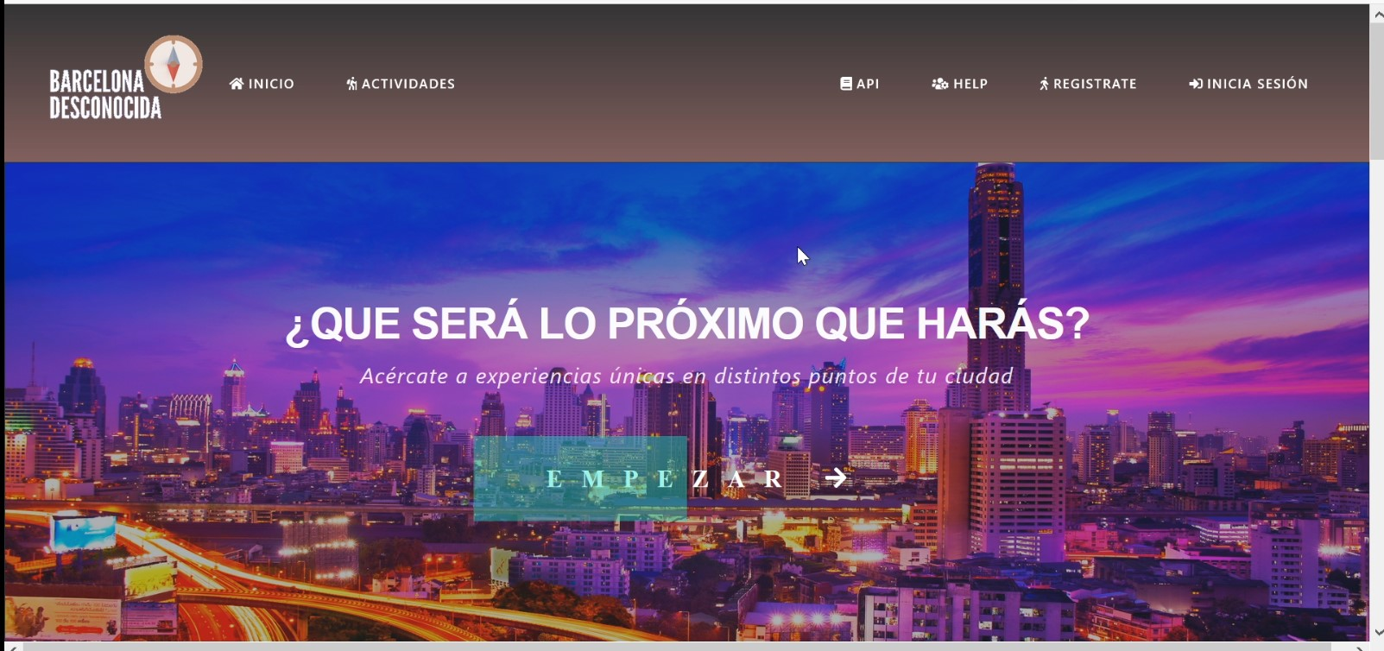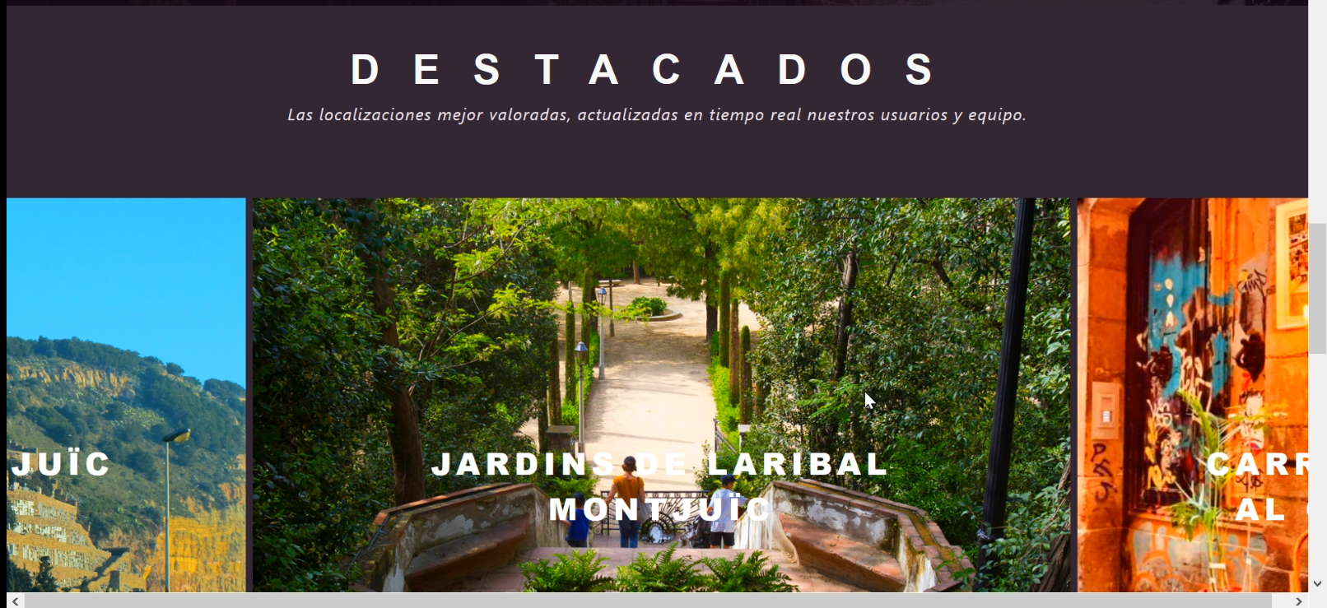

**1.2. Header / Navbar**

**Ya lo hemos explicado en el punto previo. Este header se mantiene en todas las ventanas. Cambiará ligeramente de botones una vez el usuario inicie sesión. Se ocultará Registrarse e Inicia sesión, y se añadirá el botón para subir lugares descubiertos por el usuario o consultar los lugares que ha publicado. También un botón que será el panel de control de usuario, en un desplegable “dropdown” con el que puede cerrar sesión or ir al panel de administración de usuario.**



1. **Lugares Existentes**

**Aquí se muestran listados todos los lugares publicados puedes obtener más detalle e ir a la siguiente vista de “detalles de actividad” clicando en el título. El botón de me gusta serviría para añadir in situ una valoración positiva si te gusta o quitando, clickando de nuevo, la valoración positiva introducida.**

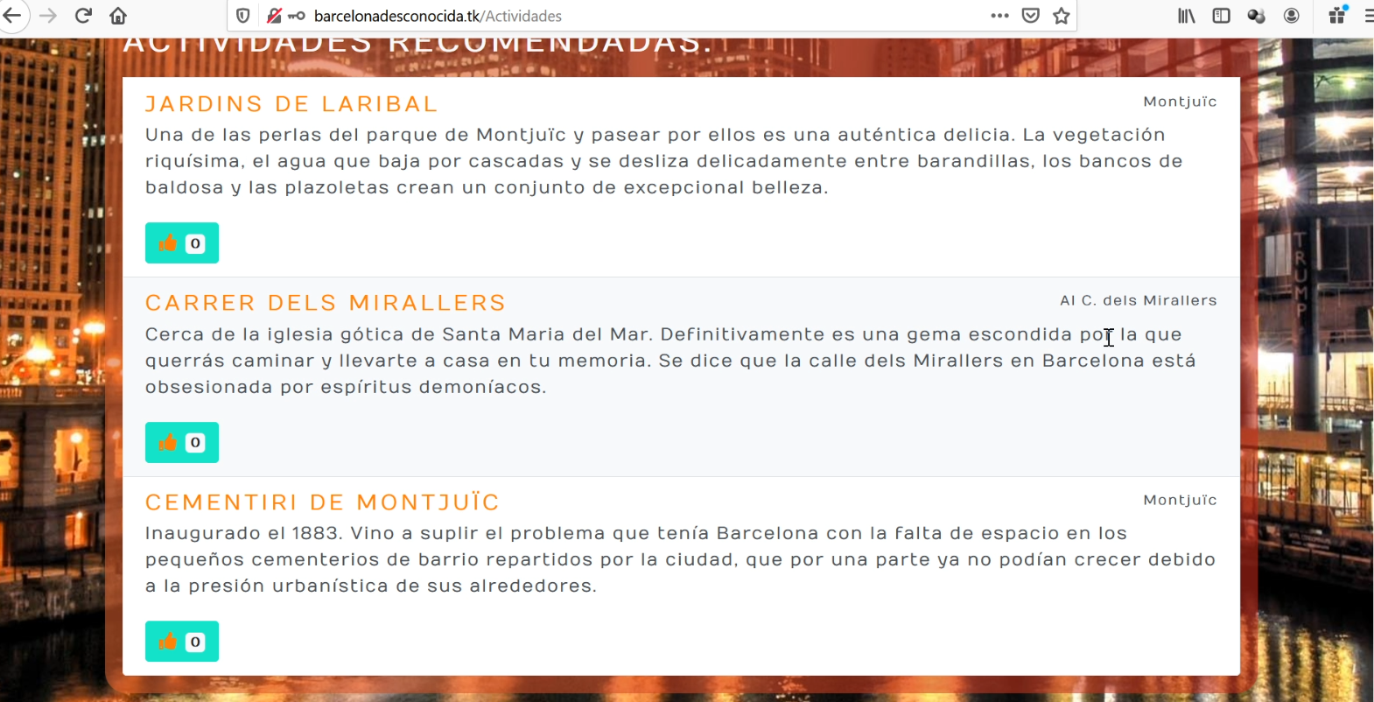

1. **Vista detalles Actividad**

**Detalles de la actividad con los campos introducidos por los usuarios, título , dirección, descripción, geolocalización y foto, en vista ampliada.**

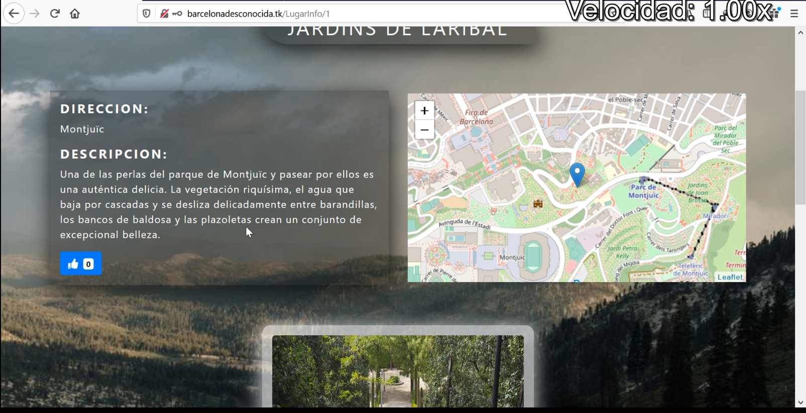

1. **Vista de Añadir Actividad**

**En esta vista el usuario puede añadir actividad rellenando de manera obligatoria todo los campos: título , dirección, descripción, geolocalización, doble click en el lugar exacto en el mapa, lo que añadirá las coordenadas automáticamente y foto. Se confirma pulsando el botón añade actividad.**

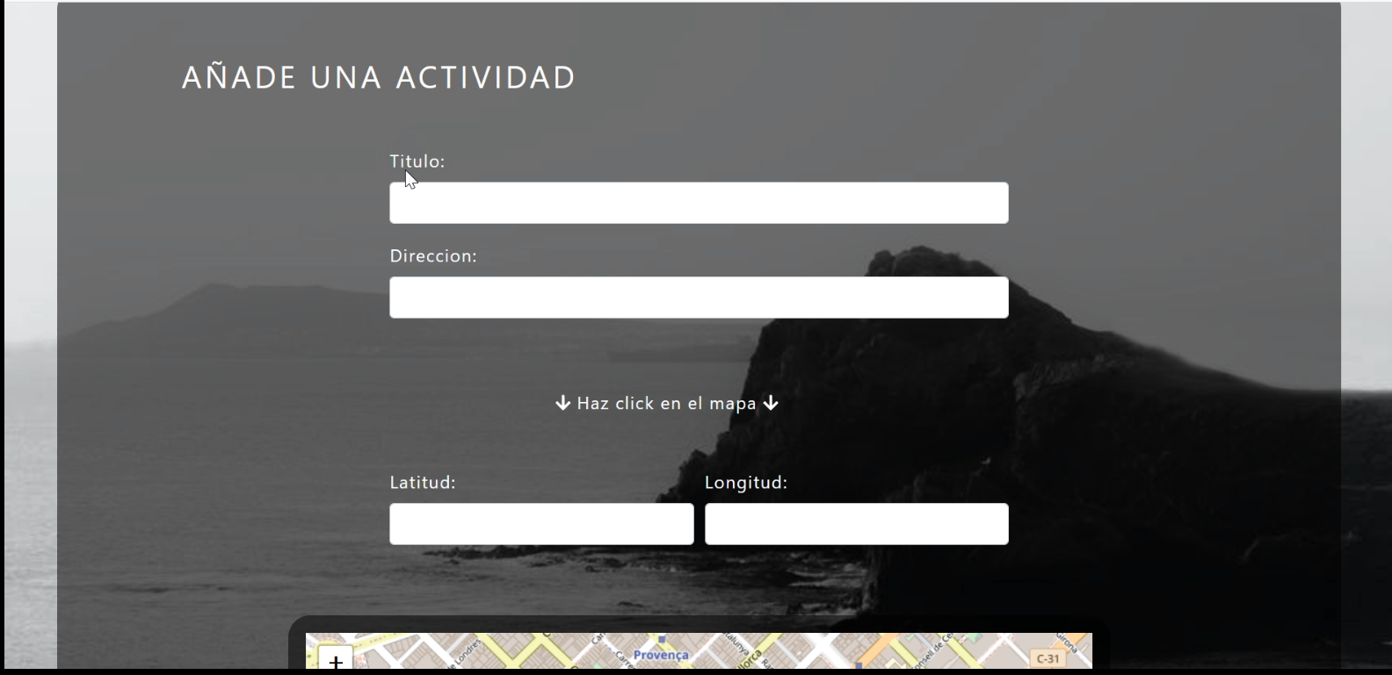

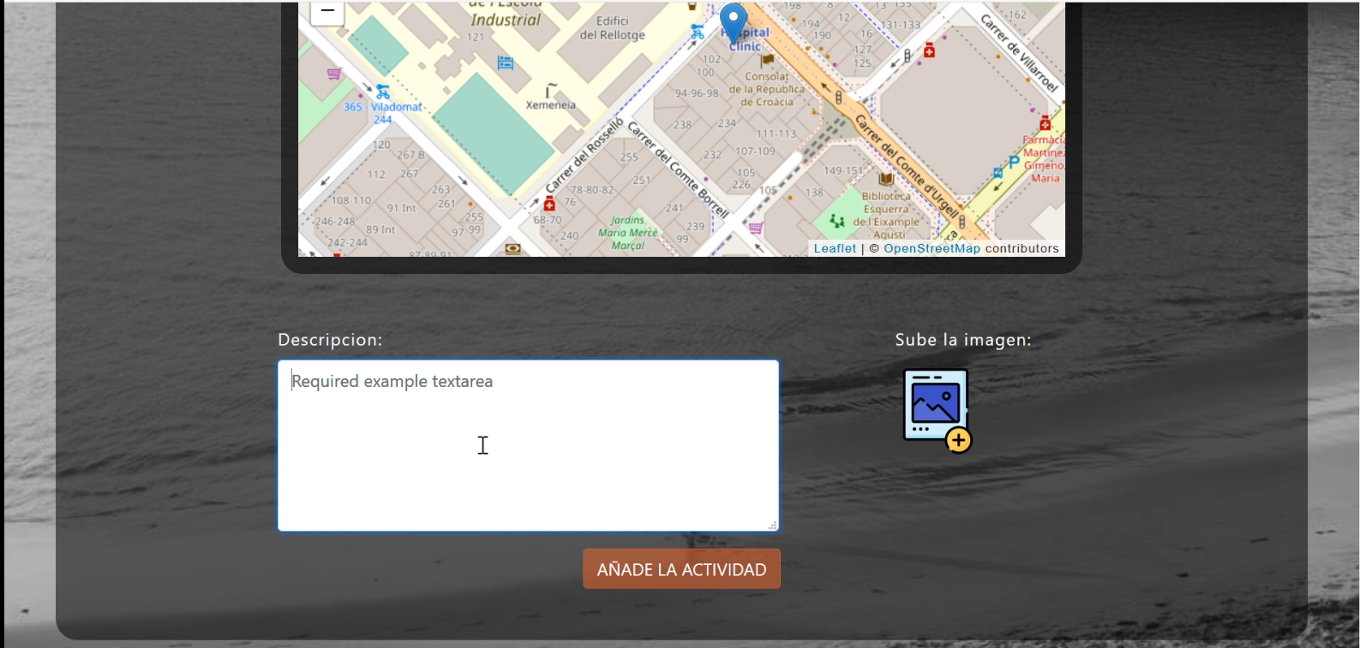

1. **Vista de Mis Lugares**

**Los lugares añadidos por el usuario cuya sesión está iniciada.**

* **Click en el título: más información del lugar.**
* **Icono de basura: borra el lugar.**
* **Icono del lápiz sobre el folio: te lleva a la ventana de añadir actividad para permitirte modificar campos.**

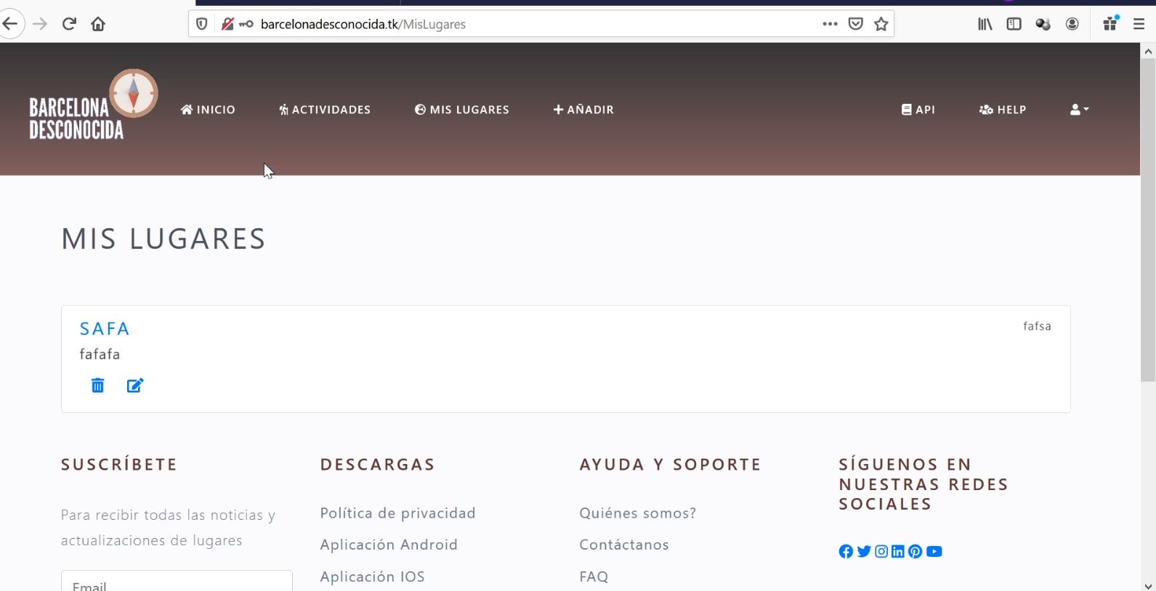

1. **Vista de Registro**

**Todos los campos son obligatorios si no saltará un aviso. Si el usuario ha pulsado aquí por equivocación puede aún ir a inicio con los botones correspondientes de la cabecera o iniciar sesión pulsando sobre la letra azul de “INICIA SESIÓN” marcado en la pregunta “¿Ya tienes cuenta?”**

**Para confirmar registro pulsar el botón Registro.**

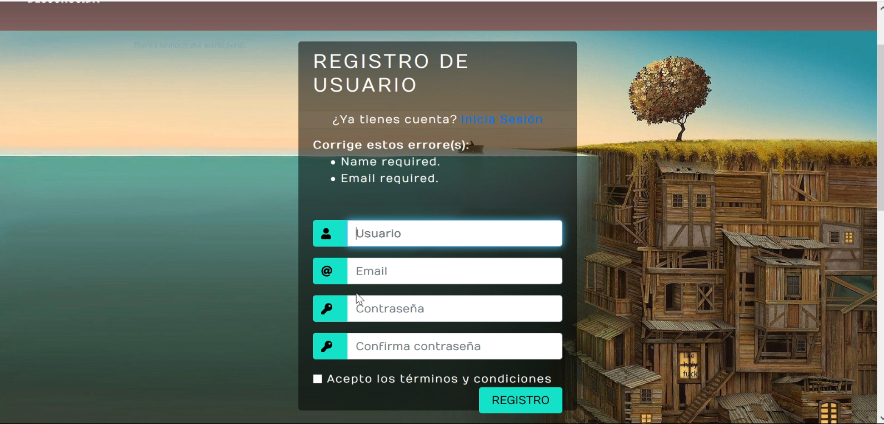

1. **Vista de Inicio de Sesión**

**Deben rellenarse los campos obligatoriamente. Usuario: email registrado + Contraseña registrada. Se inicia sesión en “ENTRA”, si el visitante sabe que no tiene un usuario registrado puede pulsar el botón marcado por la pregunta: No tienes cuenta?**

**Si ha olvidado la contraseña: Has olvidado la contraseña?**

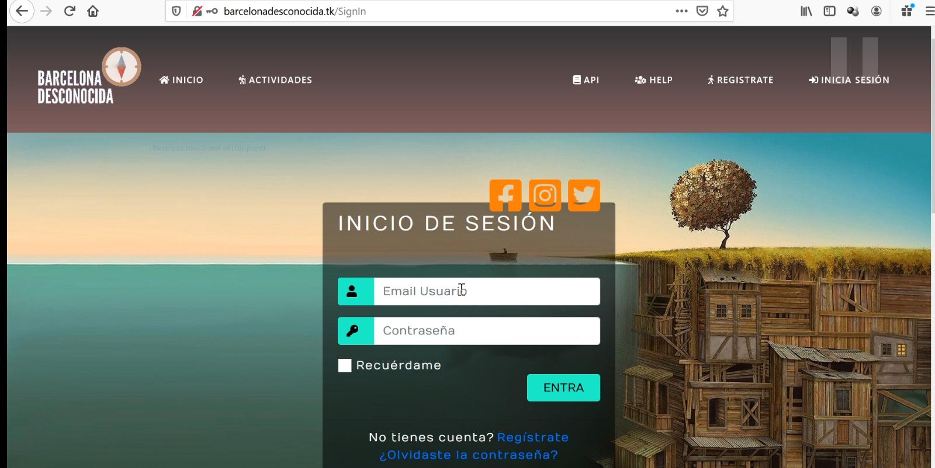

1. **Panel de Control de Usuario**

**Aquí el usuario puede modificar los datos que se introdujeron en el registro. Solo se permite acceder a esta ventana una vez ha iniciado sesión y a través del botón del margen derecho sobre la cabecera con forma de persona. Se desplegará varias opciones, “cerrar sesión” o “modificar perfil”.**

**Aquí tiene distintas opciones configurables, desde modificaciones en los lugares registrados por el usuario, a varios placeholders como foto de usuario, historias o favoritos.**

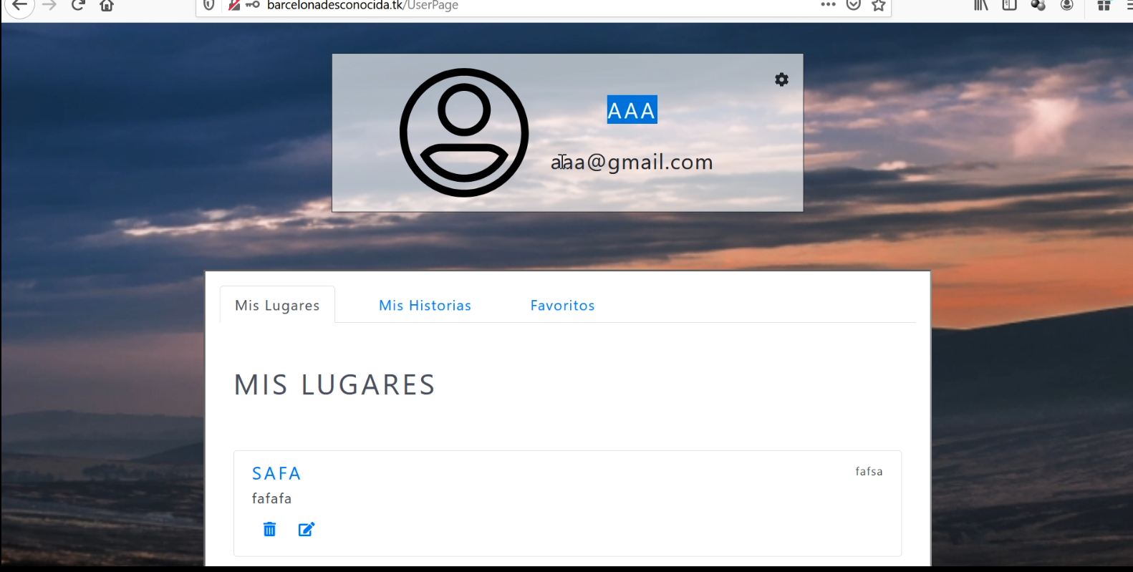

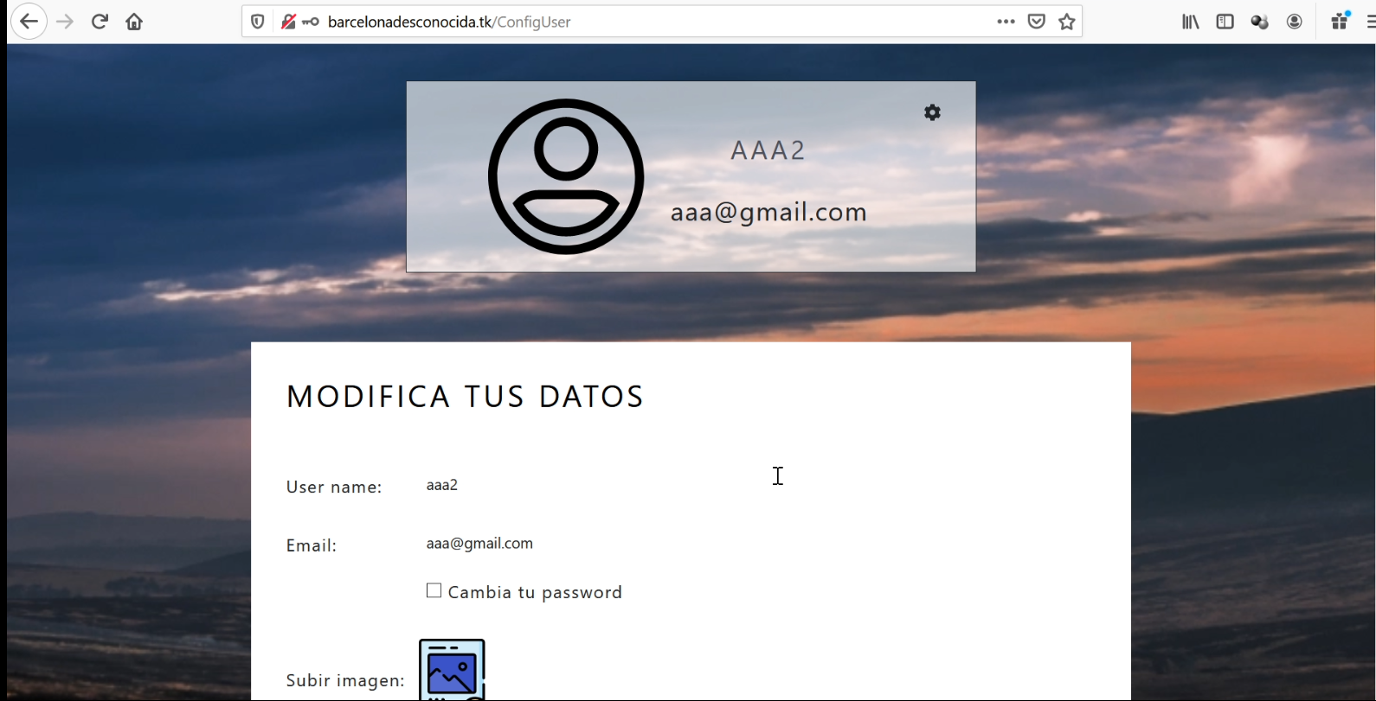

1. **Vista de Ayuda**

**La ventana de ayuda o Help, dónde se hace mención al equipo, nosotros, las tecnologías usadas y una sección para enviar sugerencias, incidencias o fallos, aún no operativa.**

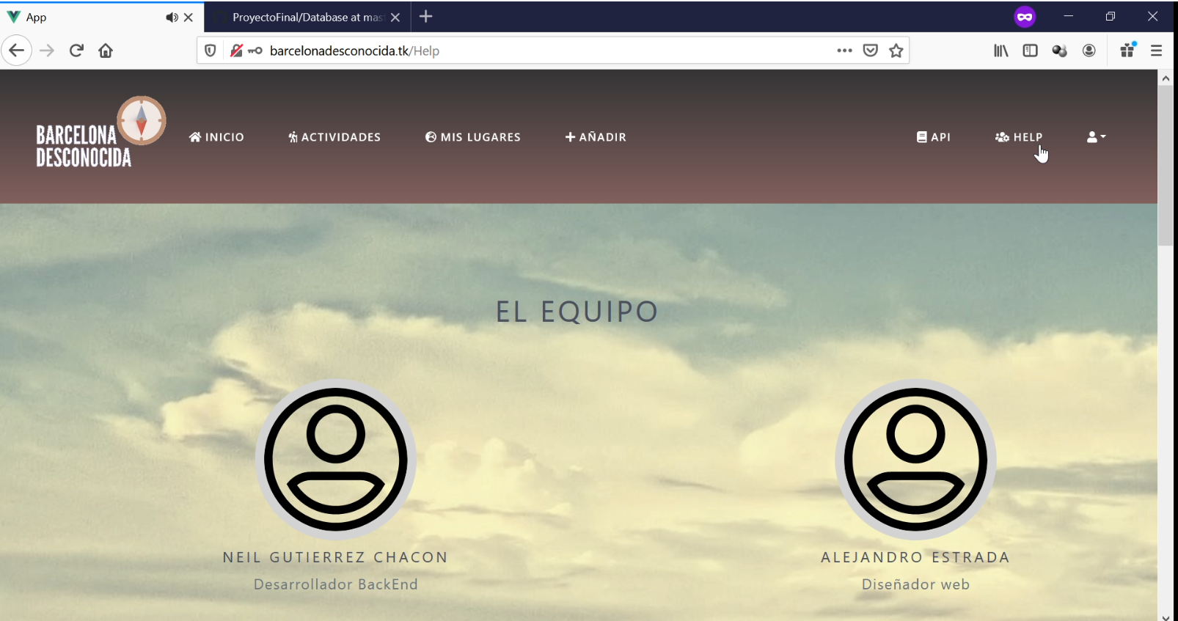

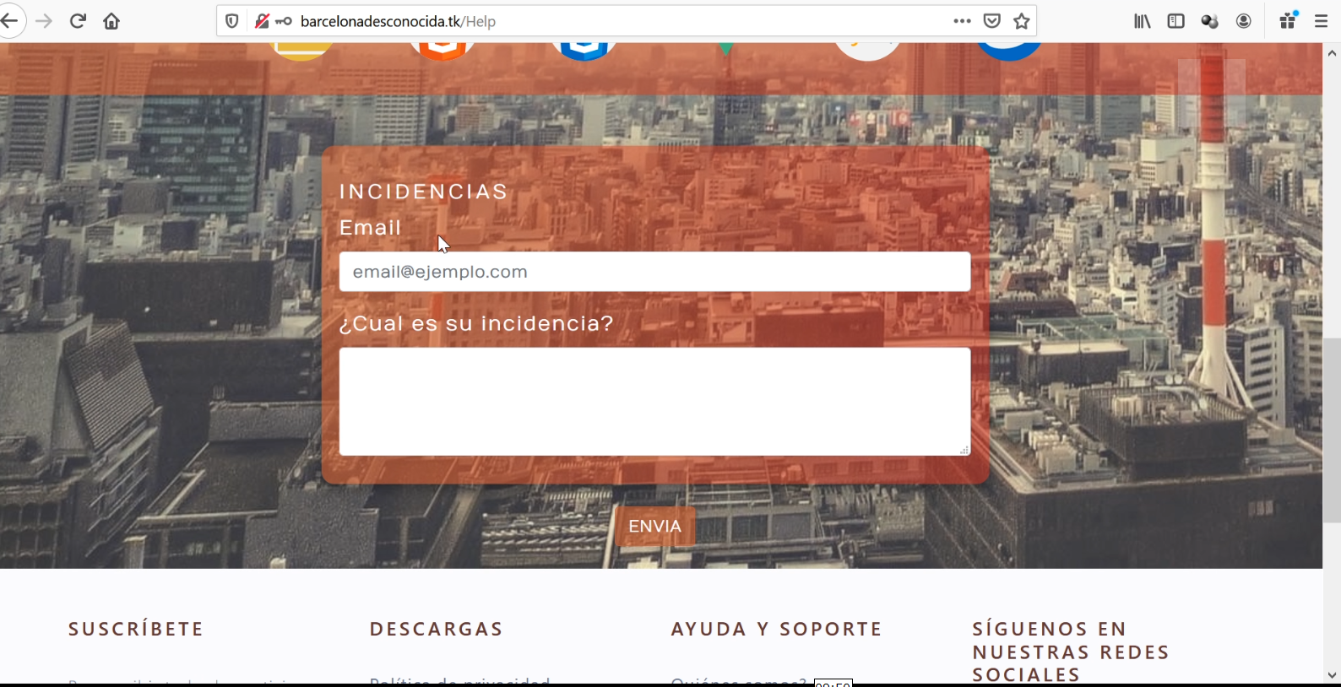

1. **Vista Api**

**La ventana de Api, que te dirige a el manual y especificaciones técnicas. Puedes volver atrás pulsando el botón correspondiente en el navegador.**

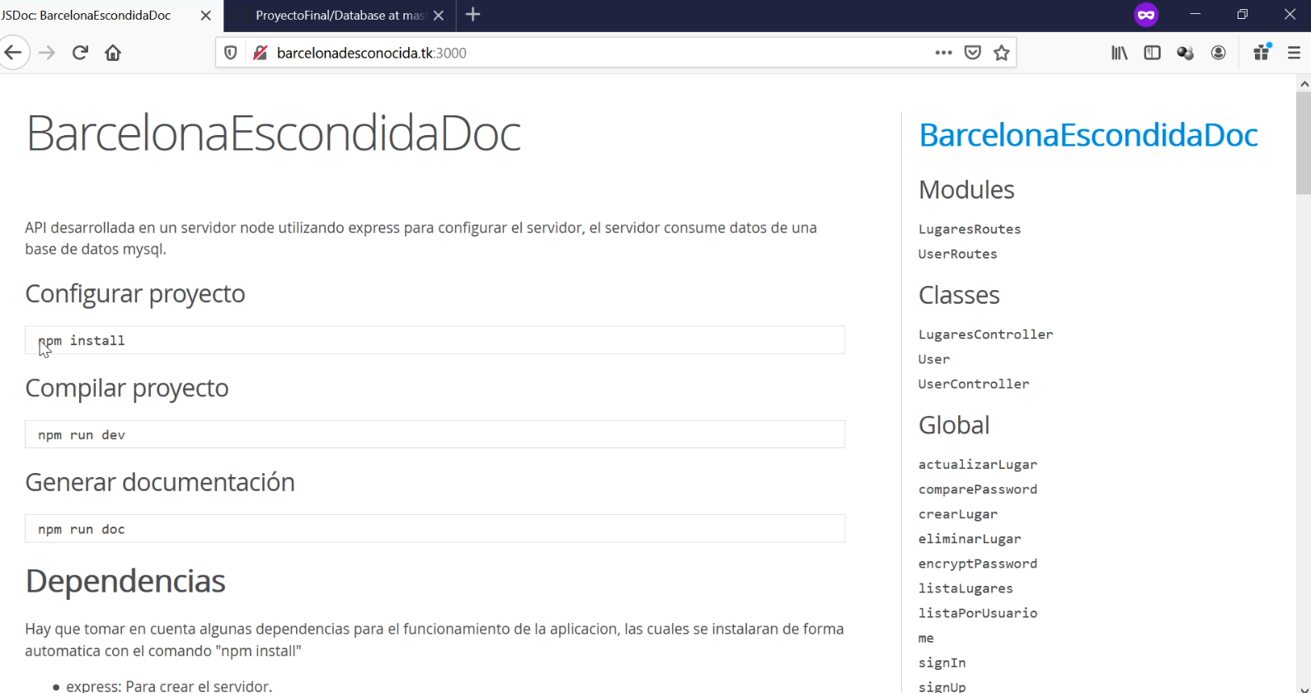

1. **Footer**

**Aquí tenemos un footer animado con botones de quienes somos, las redes sociales, sección de aplicación desplegada en distintos portales, no operativo aún y para suscribirse al boletín, no operativo aún. Estos son los más destacados pero incluye varios enlaces/botones más como “placeholder” que permiten en un futuro implementar nuevas funcionalidades.**

